附件三：幸福雅园选房场地位置示意图及温馨提示
幸福雅园选房场地位置示意图及温馨提示
一、选房地址：通州区台湖镇北发大酒店一层多功能厅（下图五星所示）
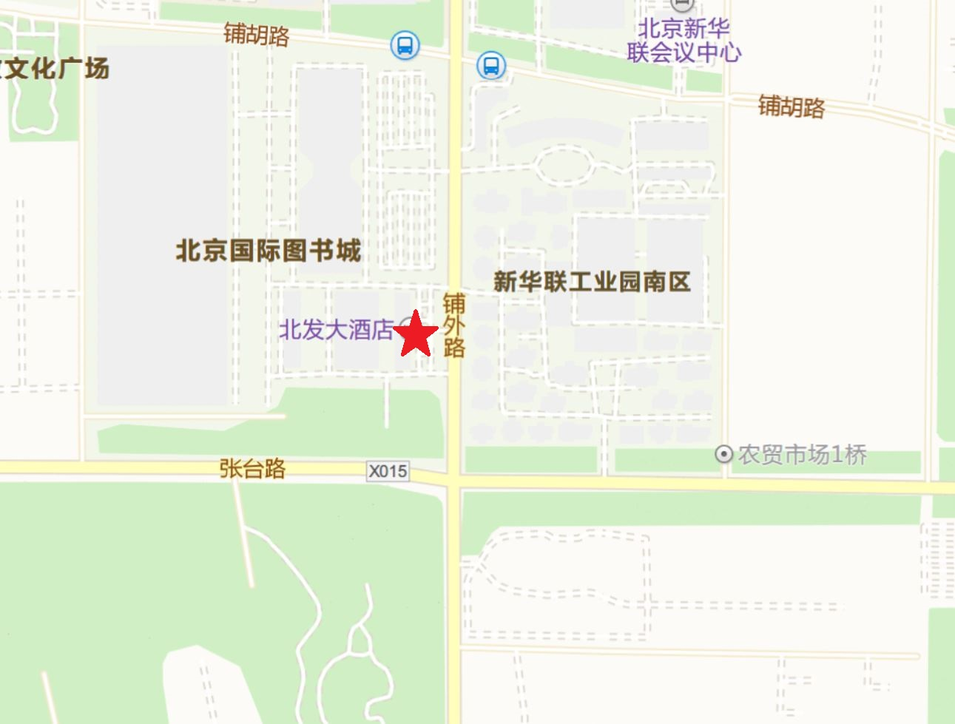
二、行车路线
（一）公交线路：
1、台湖图书城公交站：公交乘坐郊87路至台湖图书城公交站，下车步行200米即可到达北发大酒店东门，预计5分钟（此站距离选房地点较近），建议选取此路线。
（二）驾车路线：
1、从京津高速东石村桥出口向东沿张台路行驶3.1公里左转至铺外路直行200米到北京北发大酒店停车场，即可到达选房现场。
2、从京哈高速普合二桥出口进入铺外路向南行驶3公里到北京北发大酒店停车场，即可到达选房现场。
3、导航直接搜索“北京北发大酒店”即可。
因选房场地停车位有限，建议绿色出行
三、温馨提示：
1、选房现场内设等候区，请大家在等候区耐心等候，不要随意走动，大声喧哗。选房家庭在现场期间应听从现场工作人员管理。
2、如您患有高血压、心脑血管等疾病请提前准备好所需药物，以免由于气温、环境及其他不可控因素引起不适。
3、由于选房现场人员较多，请您妥善保管好自身财物，如有老年人或未成年人随行请您照顾好他们的安全。
4、如现场发生紧急情况，请您不要惊慌，听从工作人员指挥，有序从选房现场大门迅速撤离。
5、为了您及其他人的身体健康，且避免火灾的发生，全场禁止吸烟。
6、现场禁止携带易燃、易爆、有毒有害等危险品及枪支弹药、管制刀具等违禁品，如携带上述物品请及时与工作人员联系。
7、由于现场选房时间较短，您需要提前预选出几套房源方案作为备用，以免在现场由于时间紧促及房源的变化影响正常选房。
8、进入主选区，如若您选房成功，且确认签字后，不得做任何房源更换，请慎重且快速的决定。
以上文字提示从即日起生效，其修改权、更新权及最终解释权均属北京通智房地产开发有限公司。
谢谢您的合作！
2019年12月13日

